**Série d’exercices n°1**

**EXERCICE 01**

La source de tension e modélise la sortie d’un composant logique. Sa valeur vaut 0V (état logique ‘0’) ou 5V (état logique ‘1’).

La diode LED est allumée lorsqu’elle est passante et elle est parcourue par un courant de 10mA. Elle est éteinte lorsqu’elle est bloquée.

On utilisera, pour la diode LED, le modelé a seuil avec V0=2V.

1. déterminer l’état de la LED pour les différentes valeurs de e.
2. dimensionner la résistance R qui permettra de garantir un courant iD de 10mA.

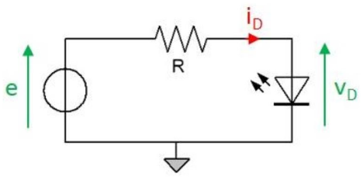 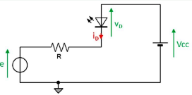

**EXERCICE 02**

Dans le circuit suivant, la résistance dynamique est nulle.

Pour les de cas, V0=0V et V0= 0,7 V :

* Etudier ce circuit et tracer la tension de sortie Vs(t) sur le même graphe que Ve(t).
* Donner la valeur maximale de vs et sa valeur minimale
* Pour quelles valeurs de Ve la diode est-elle passante.

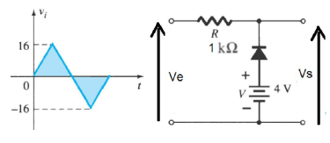

**EXERCICE 03**

Pour les deux circuits suivants :

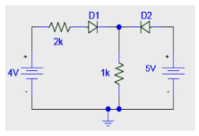 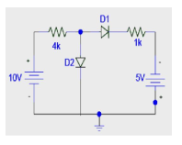

* Donner l'état de chaque diode (bloquée ou passante), toutes les diodes sont idéales.
* Calculer le courant qui circule dans D1
* Calculer le courant qui circule dans D2
* Donner la tension aux bornes de chaque diode.

**EXERCICE 04**

Soit le montage de la figure ci-dessous, où *v(t) =230sint* représentant la tension du réseau.

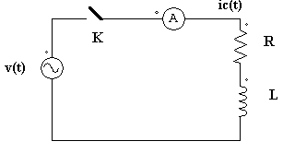

**1/ Etude du régime transitoire**: on ferme l’interrupteur K,

a/ Ecrire les équations différentielles régissant le fonctionnement du circuit.

b/ Déduire l’expression de iC(t)

c/ Tracer iC(t.)

**2/ Etude en régime permanent**

Démontrer que la puissance dissipée dans la charge est *P= Veff Iceff cosρ* tel que artg(*ρ)=* Lw/R. (A.N R= 10 Ω, L =100mH).

***Dr. HADEF.S***

